Учителя МБОУ Миллеровской СОШ имени Жоры Ковалевского
Сукачёв
Дмитрий Григорьевич

Алисова
Надежда Алексеевна

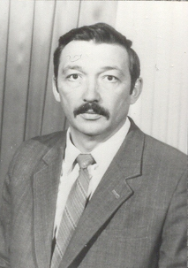
Рычко
Яков Петрович

Сукачёва
Ольга Григорьевна

Сасунова
Маргарита Фёдоровна

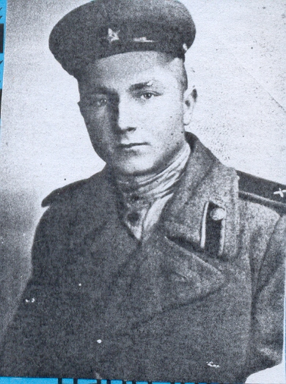
Мухин
Иван Петрович

Скляров Виктор Александрович
Учитель музыки

Еськова
Римма Васильевна
Учитель географии

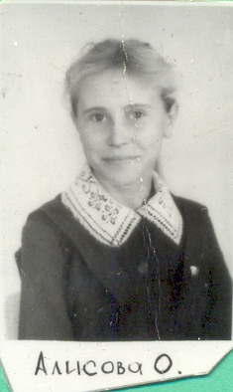
Алисова
Оксана Николаевна

Стороженко Пётр Валерьевич
учитель ОБЖ

Сенковенко Полина Фёдоровна

Жукова Мария Ивановна
учитель начальных классов

Ткаченко Неонила Петровна
учитель начальных классов

Крикуненко Ольга Михайловна, учитель географии

